29.08.2024.

*Par iepirkuma procedūras*

*“3. apakšstacijas ēkas atjaunošana un elektroiekārtu nomaiņa. 1.kārta”*

*(identifikācijas Nr. RS/2024/51) nolikuma prasībām*

Rīgas pašvaldības sabiedrības ar ierobežotu atbildību „Rīgas satiksme” Iepirkuma komisija (turpmāk – Pasūtītājs) no iespējamā piegādātāja ir saņēmusi vēstuli ar lūgumu sniegt skaidrojumu par nolikumā ietvertajām prasībām.

***1.jautājums****:*

*Iepazīstoties ar iepirkuma procedūras "3. apakšstacijas ēkas atjaunošana un elektroiekārtu nomaiņa. 1.kārta" sniegtajām atbildēm 2024.gada 13.augusta vēstulē (Atbilde_public2_13.08.2024) ir radušies papildus jautājumi:*

*Iepazīstoties ar 2024.gada 13.augusta sniegto atbildi vēstulē (Atbilde_public2_13.08.2024), diemžēl nav sniegts risinājums, kā korekti sastādīt cenu piedāvājumu (5.pielikums). Vēlamies atkārtoti vērst uzmanību uz 2024.gada 9.augustā nosūtītas vēstules saturu, par darbu un materiālu atšķirīgajiem apjomiem.*

1. *Konkursa cenu sarakstā (5.pielikums) tāmes Nr. 2-2 un 2-3 sadaļās ir uzskaitīti tikai veicamo darbu apjomi, bet nav norādīti materiālu apjomi.*

*Projekta dokumentācijas rasējumos par tāmes Nr. 2-2 un 2-3 sadaļām ir pieejami izvērsti rasējumi gan darbiem, gan materiāliem.*

*Kā piemērs tāmes Nr.2-2 darbu pozīcijas kabeļu montāžai kopējais apjoms sastāda 384m:*

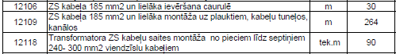

*Bet tāmes Nr.2-2 materiālu pozīcijās kabeļu piegādājamais apjoms sastāda 1472m:*

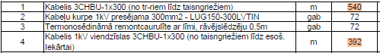

*Otrs piemērs no tāmes Nr.2-3 darbu pozīcijas kabeļu montāžai kopējais apjoms sastāda 706m:*

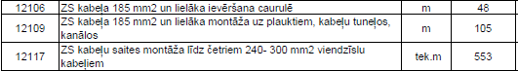

*Bet tāmes Nr.2-3 materiālu pozīcijās kabeļu piegādājamais apjoms sastāda 1713m:*

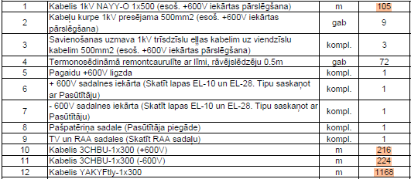

*Atkārtoti vēršam uzmanību uz to, ka ja darbu pozīcijās, kā tas ir 5.pielikumā, ir paredzēts guldīt kabeli, piemēram, 553m, tad kā cenu sarakstā korekti pie materiālu ailes norādīt kabeļa metra cenu, ja materiālos šis kabelis ir jāpiegādā 1168m.*

**Atbilde:** Informējam, ka nolikumā ir veikti grozījumi. Lūdzam sekot informācijai [www.eis.gov.lv](http://www.eis.gov.lv) un [www.rigassatiksme.lv](http://www.rigassatiksme.lv).

***2.jautājums:***

*Lūgums precizēt BK sadaļas cauruļu montāžas parametrus!*

*Lok 2.2*

|  |  |  |
| --- | --- | --- |
| *Caurules montāža ēkas pamatos, sienā (skatīt BK sadaļā)* | *gab.* | *30.00* |

*Lok 2.3.*

|  |  |  |
| --- | --- | --- |
| *Caurules montāža ēkas pamatos, sienā (skatīt BK sadaļā)* | *gab.* | *48.00* |
| *Caurules montāža ēkas pamatos, sienā (skatīt BK sadaļā)* | *gab.* | *12.00* |
| *Caurules montāža ēkas pamatos, sienā (skatīt BK sadaļā)* | *gab.* | *15.00* |

**Atbilde:** informējam, ka jāparedz caurules d110 750N, kā arī lūdzam pretendentu iepazīties ar nolikumam pievienoto būvprojektu kopumā.

***3.jautājums:***

*Lūgums precizēt BK daļas starpsienu demontāžas apjomu!*

*Lok 2.2*

|  |  |  |
| --- | --- | --- |
| *Energoobjekta ēkas starpsienas vai sadaļu ligzdu starpsienas demontāža (skatīt BK sadaļā)* | *k-ts* | *1.00* |

*Lok 2.3.*

|  |  |  |
| --- | --- | --- |
| *Energoobjekta ēkas starpsienas vai sadaļu ligzdu starpsienas demontāža (skatīt BK sadaļā)* | *k-ts* | *1.00* |
| *Energoobjekta ēkas starpsienas vai sadaļu ligzdu starpsienas demontāža (skatīt BK sadaļā)* | *kpl* | *1.00* |

**Atbilde:** informējam, ka visi demontējamie apjomi norādīti būvprojektā, līdz ar ko lūdzam pretendentu skatīt nolikumam pievienoto būvprojektu kopumā.

***4.jautājums:***

*Lūgums precizēt vai grīdu G-4 ir iespējams ieliet ar ESTRICH mašīnu, vai iekārtas caurules ir iespējams izvilkt par objektu?*

**Atbilde:** lai izvērtētu, vai ir iespējams veikt pretendenta jautājumā norādītos darbus, lūgums pretendentu skatīt nolikumam pievienoto būvprojektu kopumā, kā arī piedalīties Pasūtītāja rīkotajā objekta apsekošanā.

***5.jautājums:***

*Vēršam uzmanību, ka projektā ir vēl vairākas darbu, materiālu pozīcijas, kur ir būtiska nesakritība.*

*Lūgums precizēt, kā korekti zem konkursa cenu saraksta (5.pielikums) darbu formas uzskaitīt visus nepieciešamos kabeļu metrus un citas būtiskas materiālu pozīcijas, kur ir būtiska nesakritība ar darbu apjomiem?*

**Atbilde:** Informējam, ka nolikumā ir veikti grozījumi. Lūdzam sekot informācijai [www.eis.gov.lv](http://www.eis.gov.lv) un [www.rigassatiksme.lv](http://www.rigassatiksme.lv).

Iepirkumu komisijas priekšsēdētāja I.Novika